Cloud Computing Lab | WEEK 2

Name : Tanishq Vyas
SRN : PES1201800125
Section : H
Semester : 6

TASK A

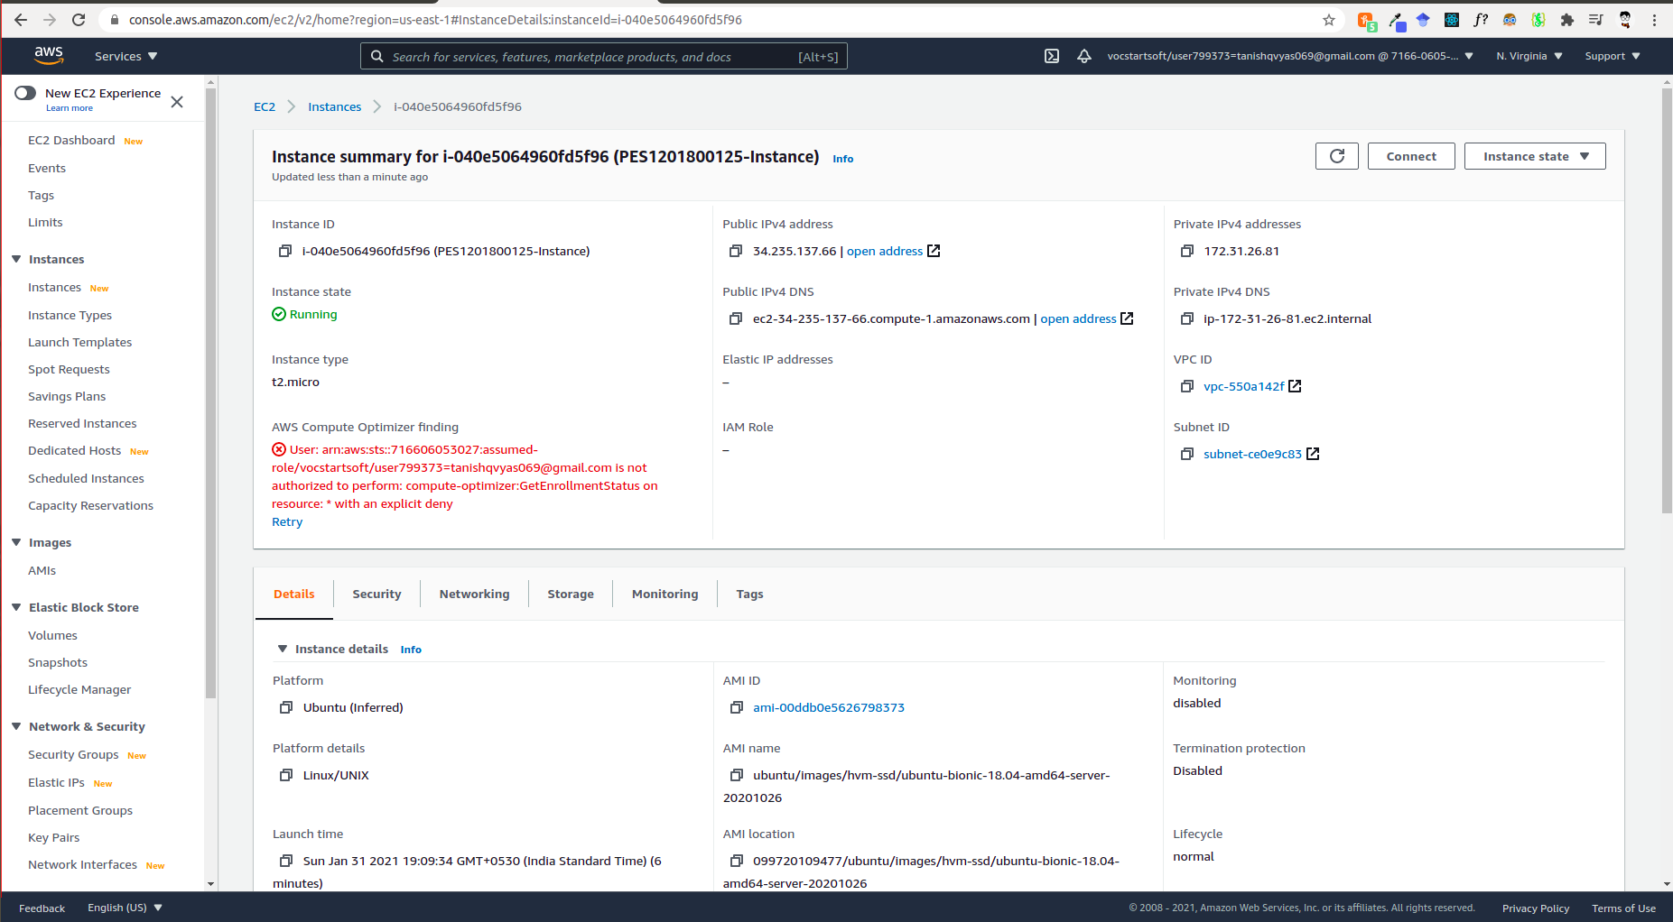
Fig : Image 1a.png

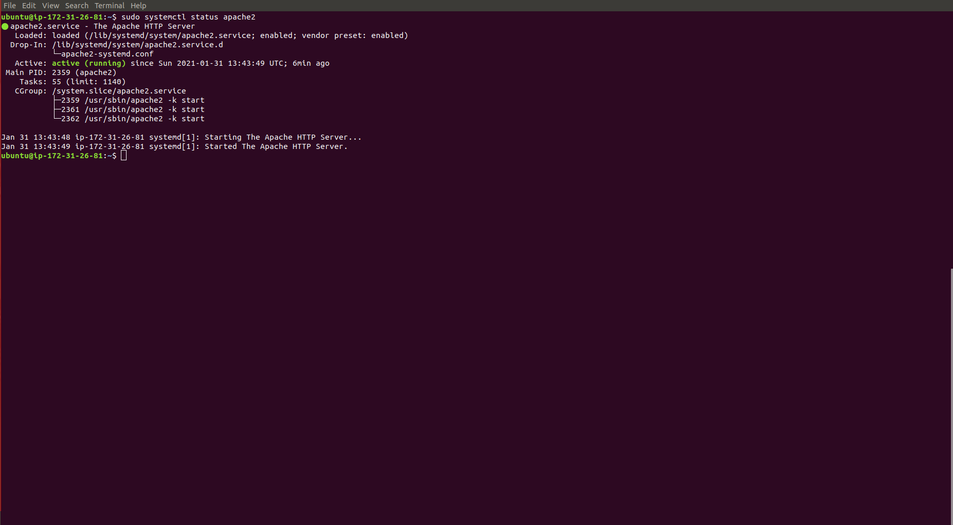
Fig : Image 2a.png

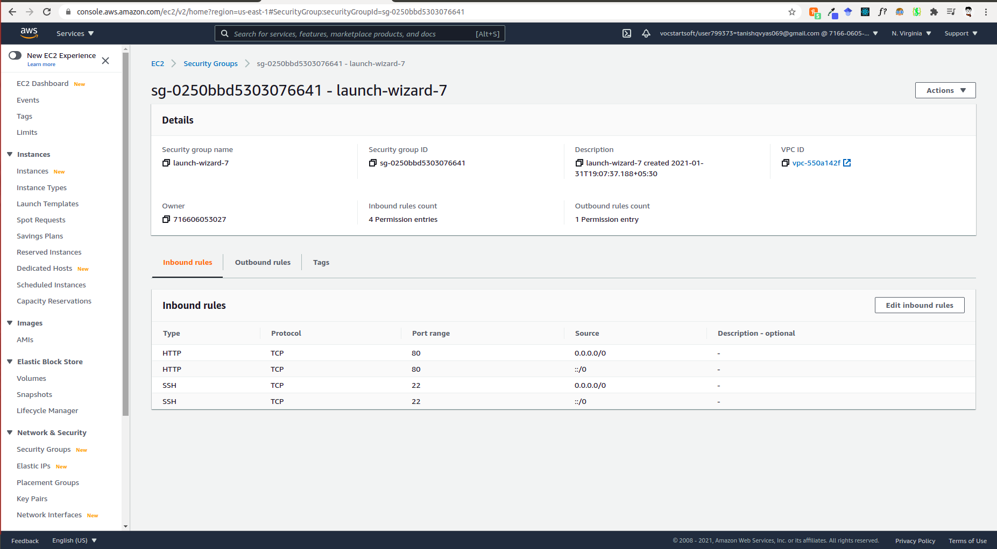
Fig : Image 3a.png

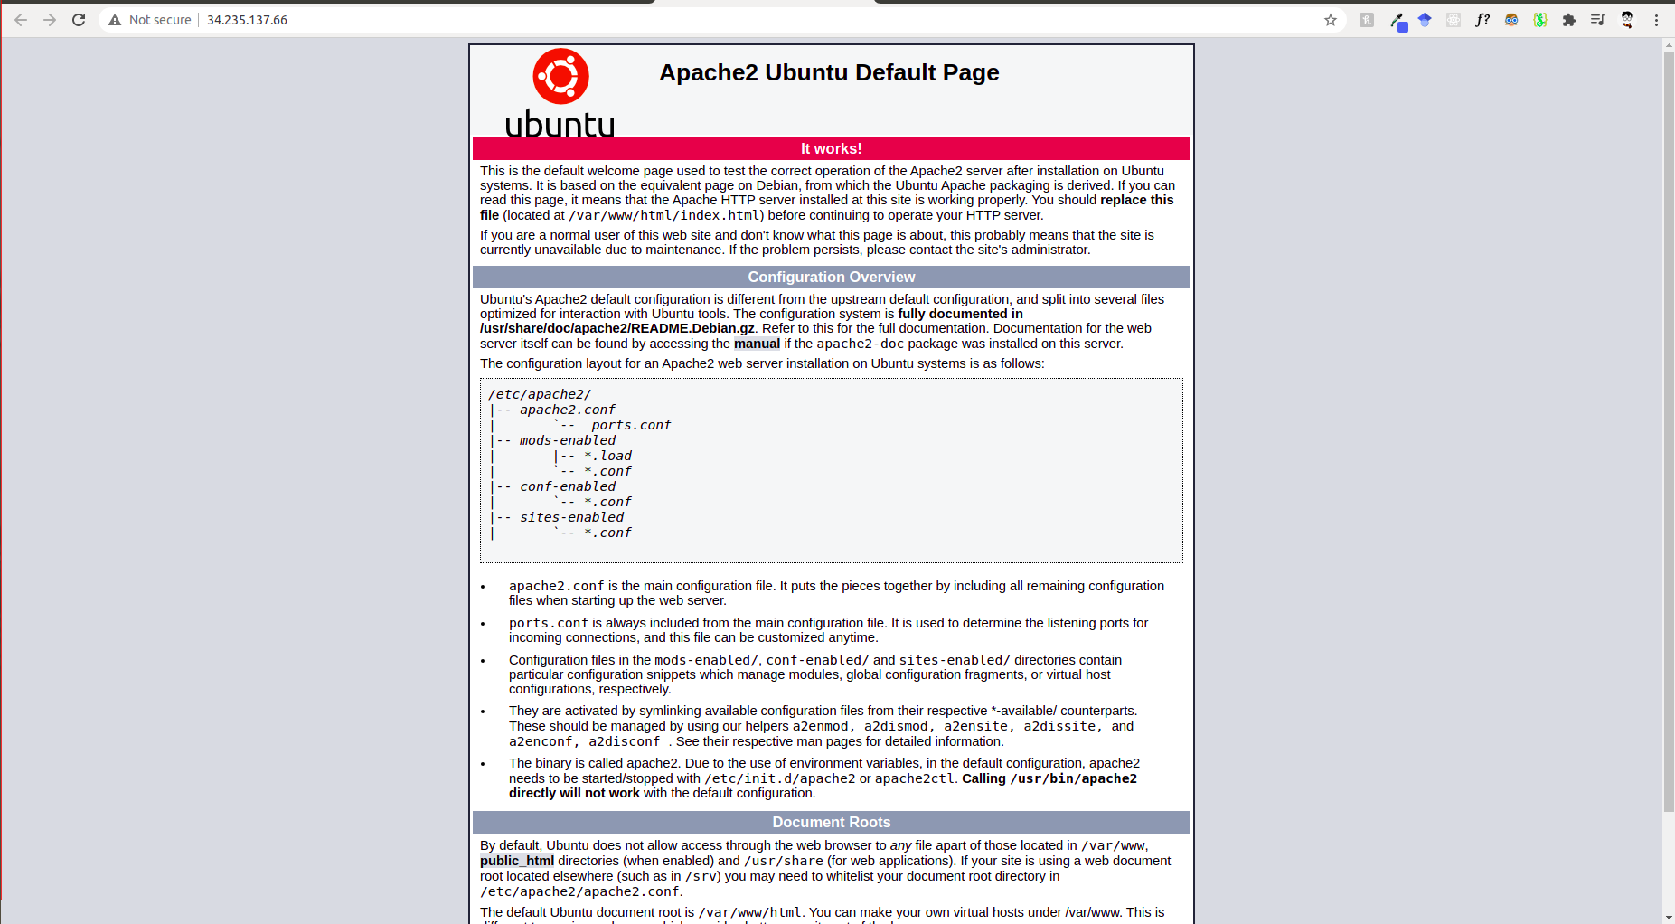
Fig : Image 3b.png

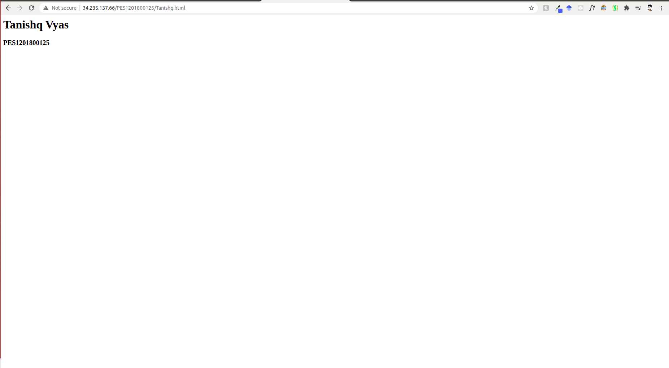
Fig : Image 4a.png

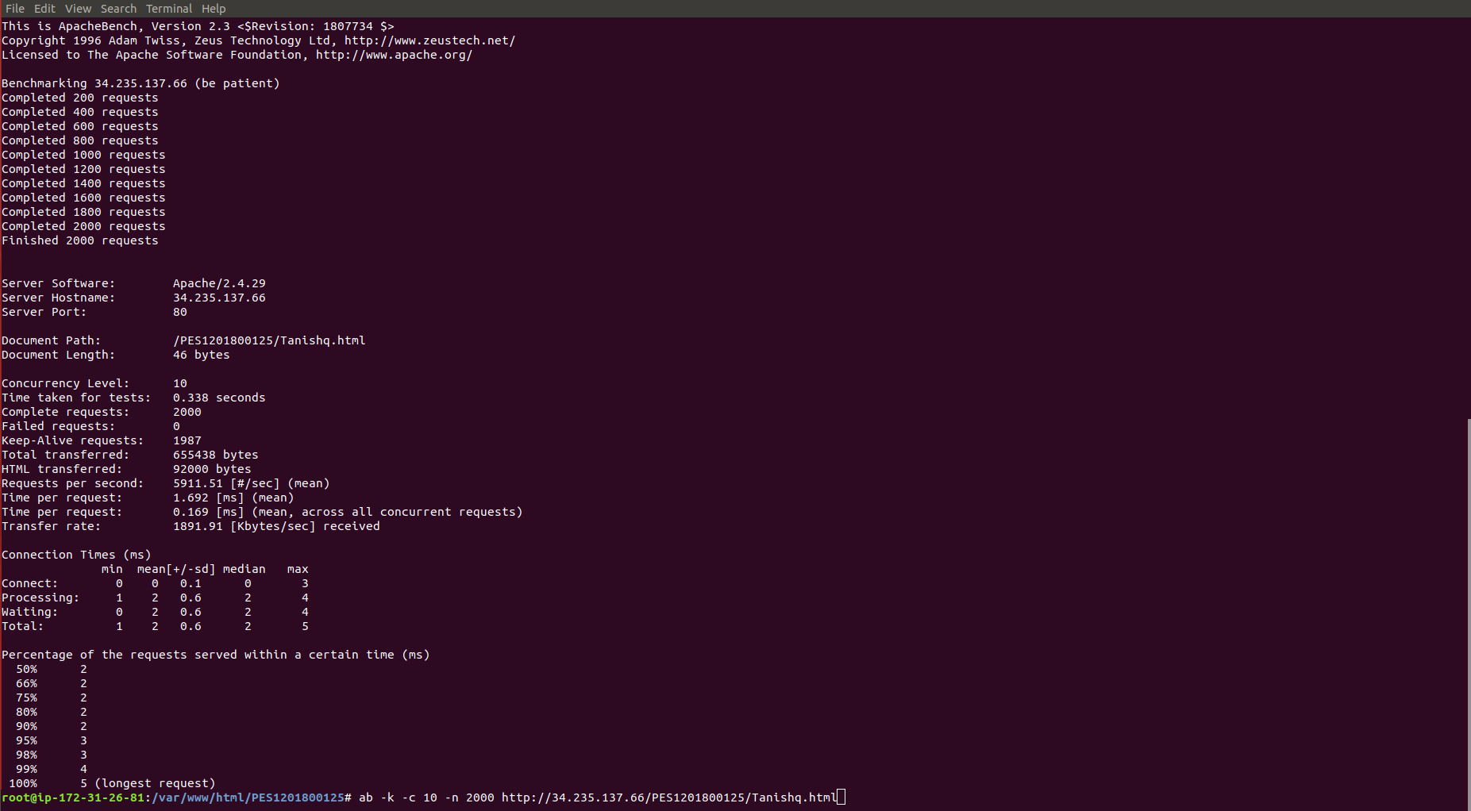
Fig : Image 5a.png

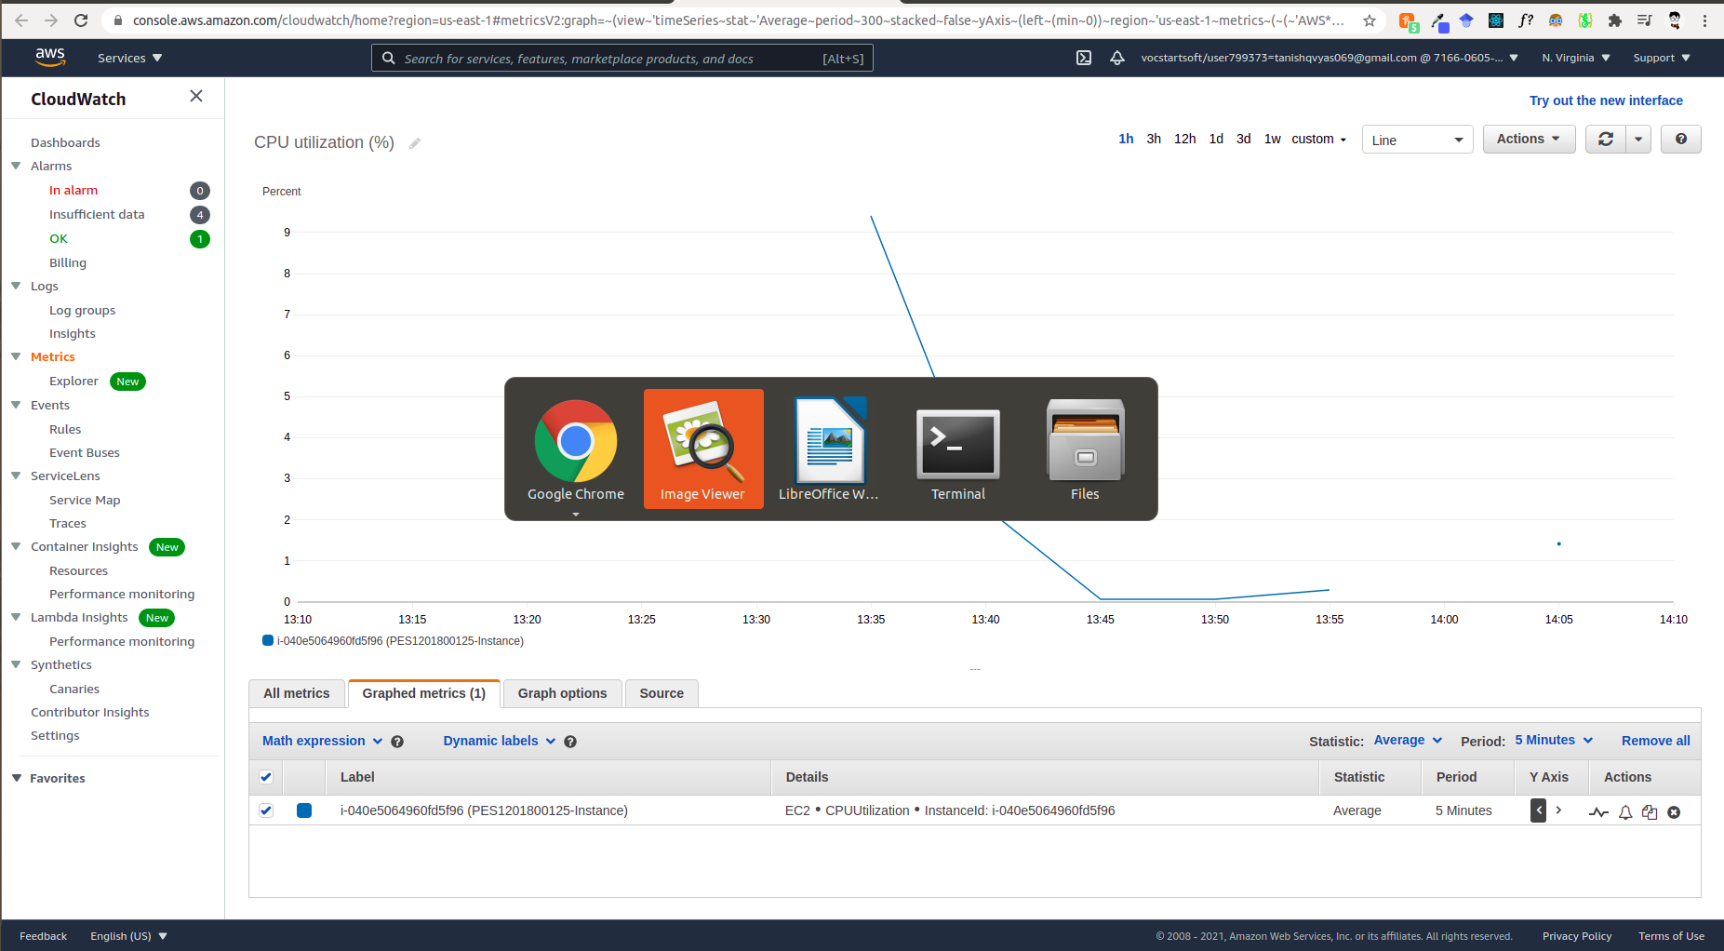
Fig : Image 5b.png

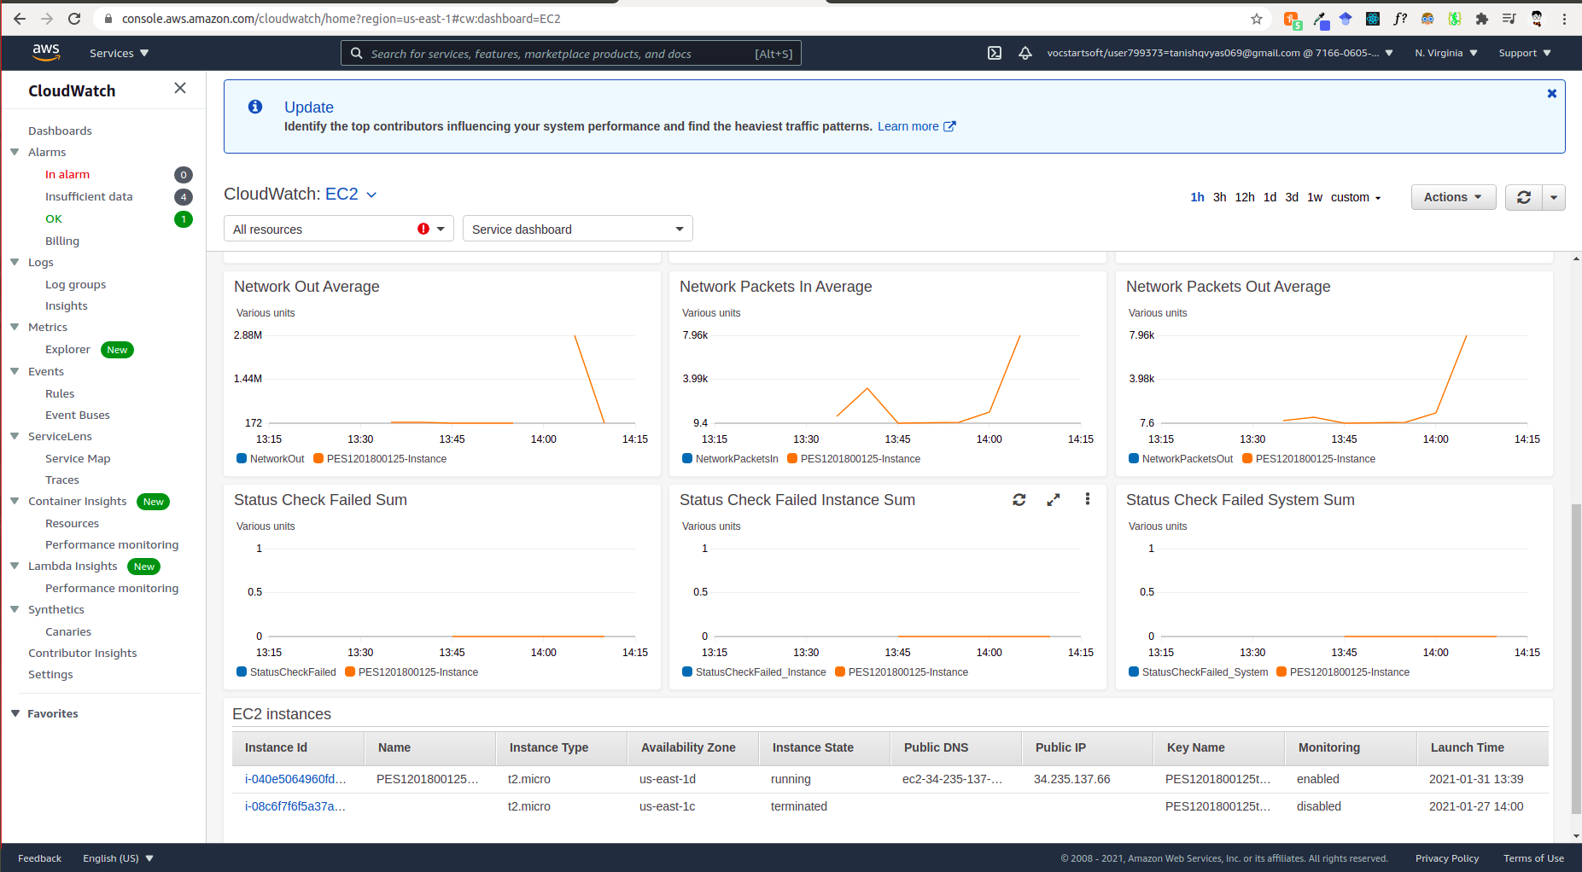
Fig : Image 5c.png

TASK B

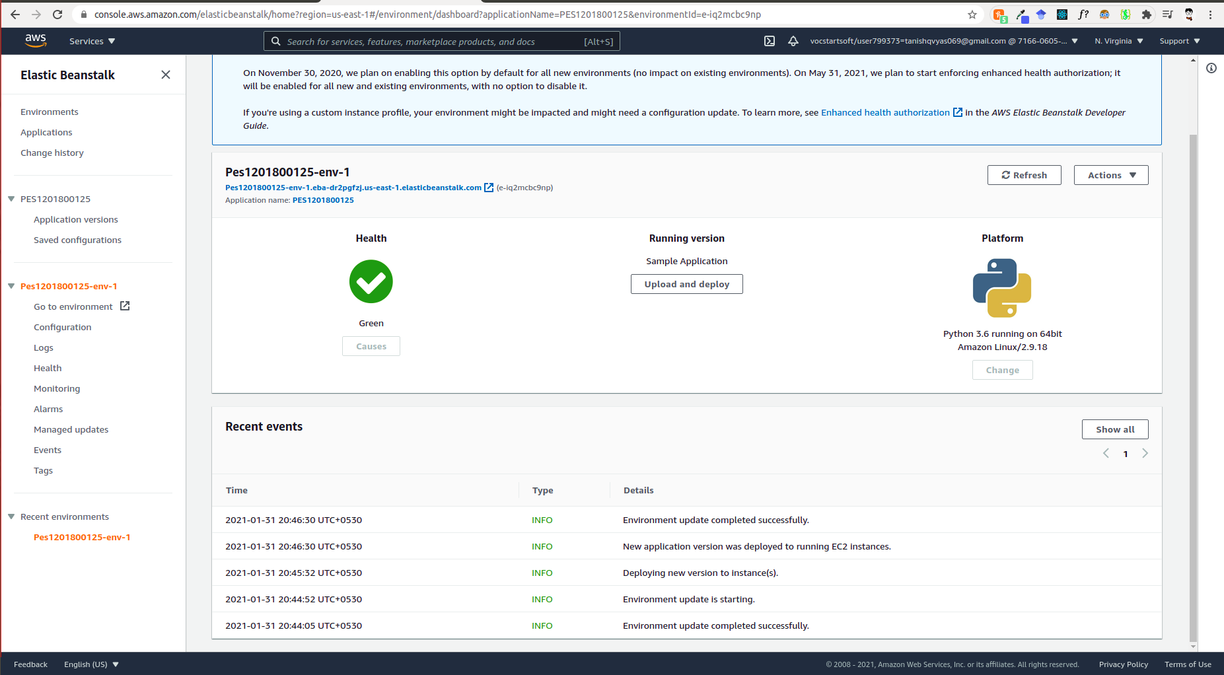

Fig : Image B1.png

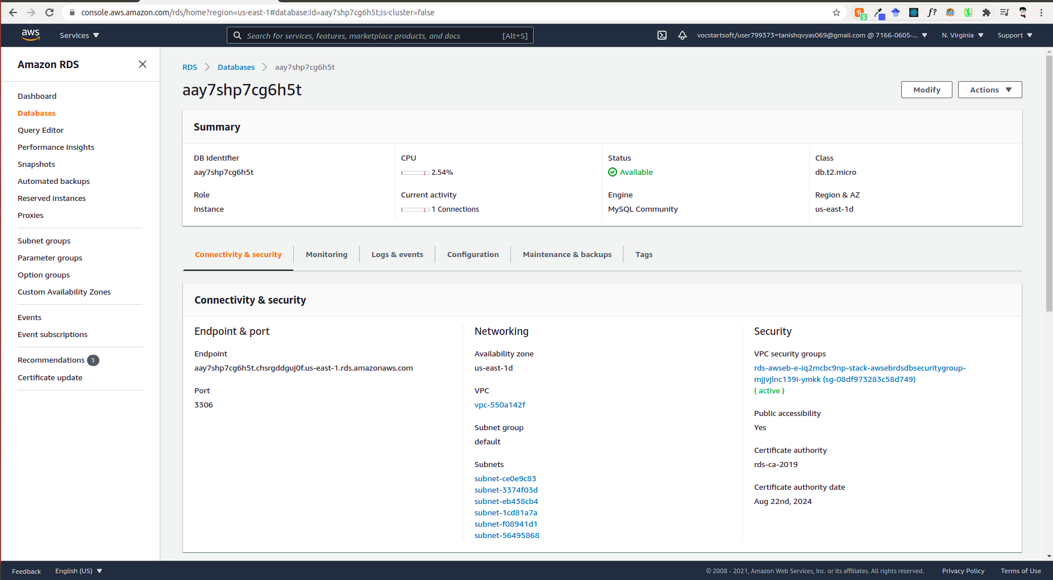
Fig : Image B2.png

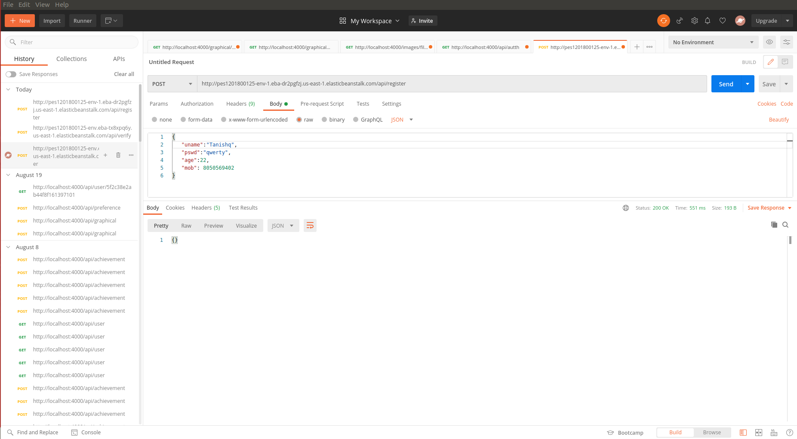
Fig : Image B3.png

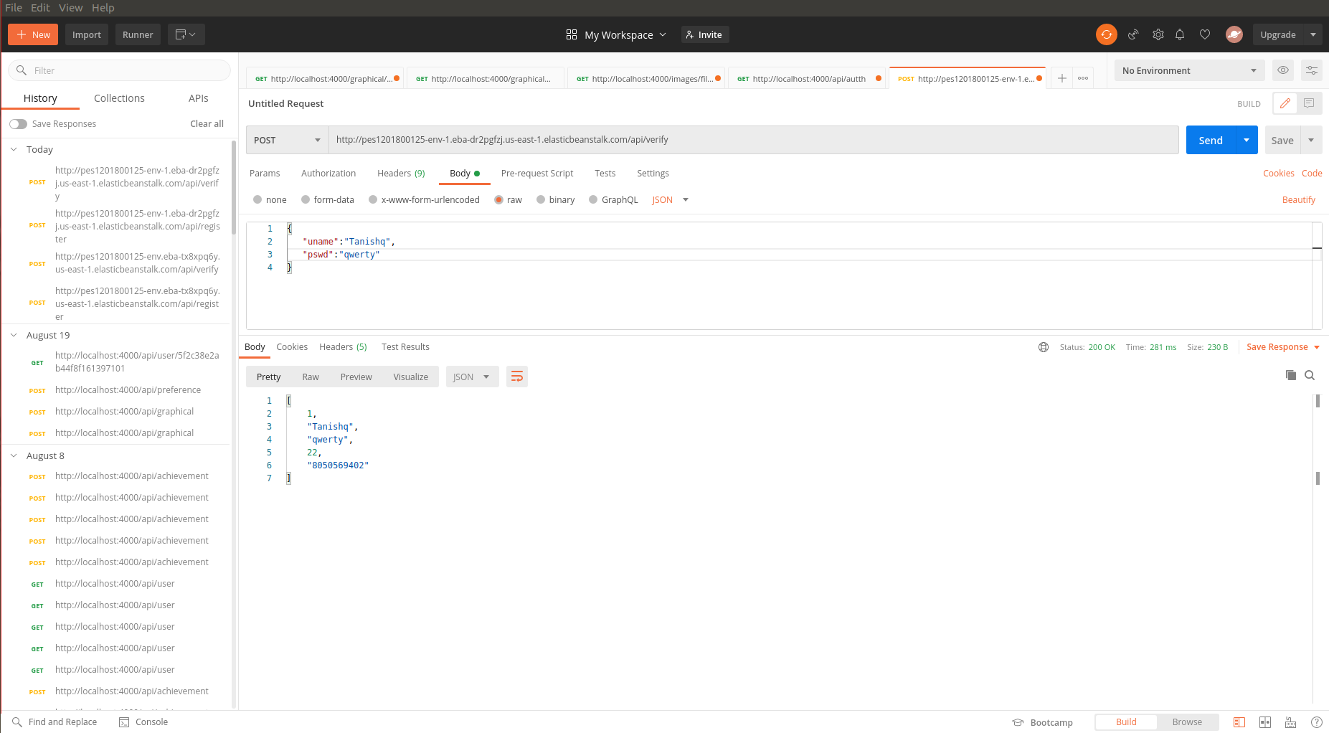
Fig : Image B4.png

